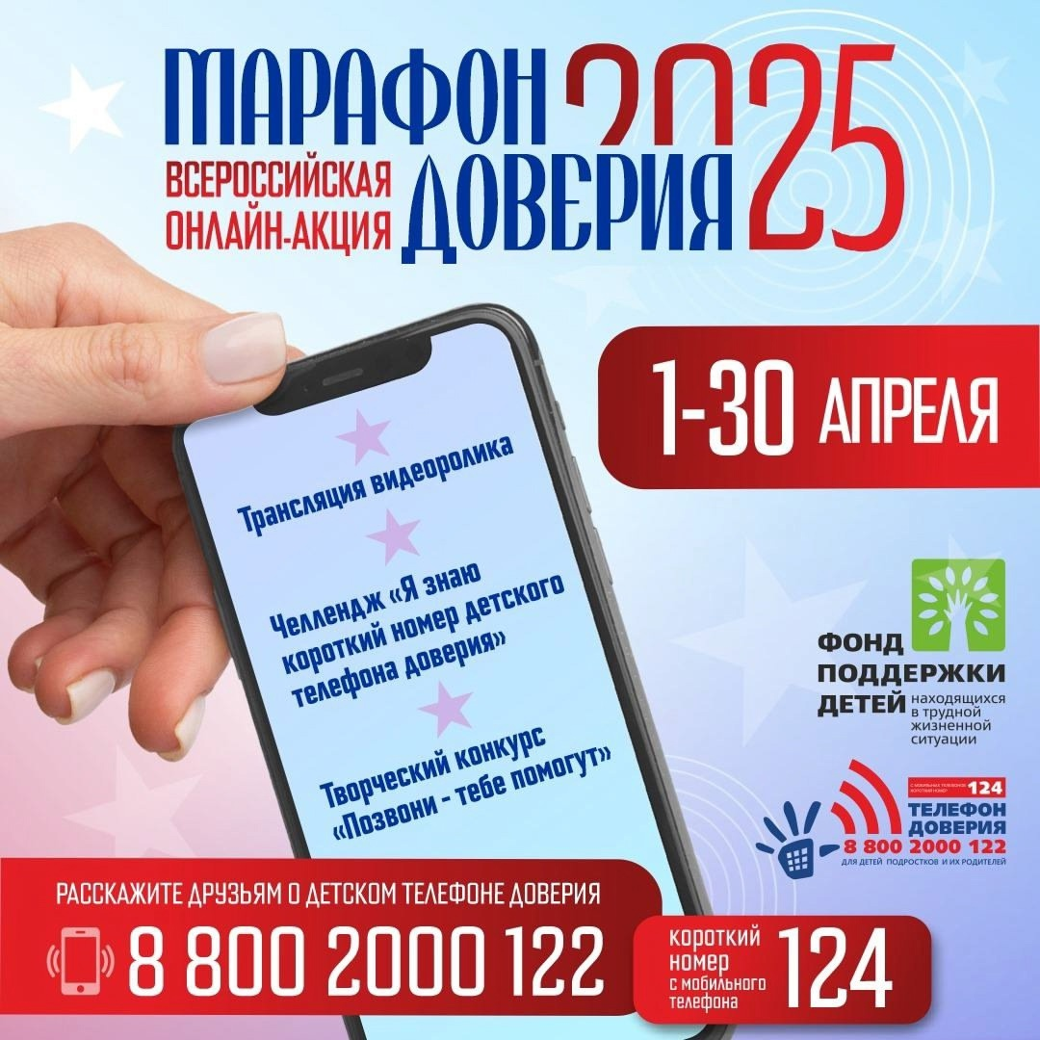Всероссийская онлайн-акция «Марафон доверия. 2025»!

С 1 по 30 апреля 2025 года Курская область участвует во Всероссийской онлайн-акции «Марафон доверия. 2025», приуроченной к Международному дню детского телефона доверия и организованной Фондом поддержки детей, находящихся в трудной жизненной ситуации. Акция проходит на региональной площадке «Телефон доверия. Курск», действующей в социальной сети ВКонтакте: https://vk.com/id626928680.  
 Приглашаем принять участие в Акции всех представителей образовательной организации (обучающиеся, педагогические работники, родители (законные представители).